Технологическая карта
Мастер-класс «Елочное украшение «Лисичка»
Педагог дополнительного образования ГБУ ДО ЦТ «На Вадковском»
Нилова Анна Александровна
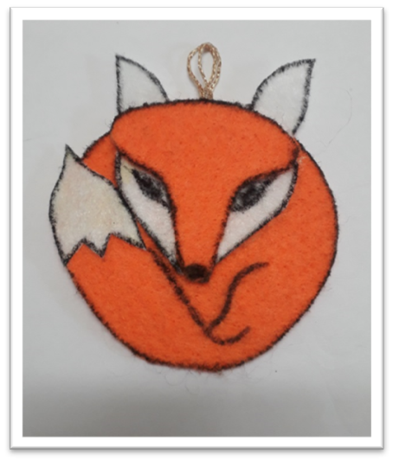
1. Материалы и инструменты:
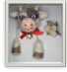
- фетр оранжевого и белого цветов; - клей Момент; - акриловая краска черная; - кисть ; - ножницы; - простой карандаш; - лист плотной бумаги; - плотная нить (20 см)

2. Технология изготовления:

- нарисовать и вырезать шаблоны по образцу;
- каждый шаблон обвести карандашом на фетре и вырезать; - наклеить поочередно заготовки из фетра ; - вставить между слоями фетра петлю – подвеску; - акриловой краской нарисовать мордочку( нос, глаза); - акриловой краской нарисовать контуры (хвост, лапку), обвести детали из фетра.

